中渔协函[2024] 8号

关于邀请参加“第七届现代渔业暨
渔业科技博览会”的函

各有关单位：
为了助推渔业高质量发展，促进新质生产力对渔业现代化的引领作用，第七届现代渔业暨渔业科技博览会（简称“渔博会”）定于2024年6月28-30日在合肥滨湖国际会展中心举办。
渔博会以“创新驱动、科技引领、绿色发展”为主题，以“市场化、专业化、品牌化”为引领，旨在展示渔业发展新成就、交流新技术、分享新经验、开拓新市场、促进新合作。热忱欢迎各有关单位参展参观，现将有关事项函告如下。
一、展会基本情况
名称: 第七届现代渔业暨渔业科技博览会
时间：2024年6月28日-30日
地点：合肥滨湖国际会展中心
规模：33000㎡
二、组织机构
主办单位：中国渔业协会、中设国际会展集团
支持单位：中国水产科学研究院、全国水产技术推广总站中国水产学会
承办单位：安徽中设致和会展有限公司
协办单位：安徽省渔业协会、江苏省渔业协会、工业化水产养殖技术与装备产业技术创新战略联盟、设施渔业教育部重点实验室、安徽省农产品加工技术协会、安徽省现代皖菜发展研究院、浙江省水产流通与加工协会、重庆市水产商业协会、苏州市冷链行业协会、漳州市水产品加工与流通协会
三、展示内容
（一）现代渔业综合展（23000㎡）
1.渔业科技
渔业资源与环境、生物技术与遗传育种、水产养殖、病害防御、水产品质量安全控制、海洋牧场、渔业装备等领域最新科技进展、科研成果及科研项目等。
2.一县一品及区域特色渔业
具有地域代表的县域特色水产品、渔业特色区域现代渔业发展成果、富有地方特色的渔业产品、渔业经济、区域渔业品牌等。
3.水产食品及水产预制菜
各类水产即食食品、水产休闲旅游食品、水产养生保健食品、水产护肤养颜产品、水产食药同源产品等精深加工水产品。即热食品、即烹食品、即配食品等预制菜品。
4.安徽渔业
安徽省现代渔业新品种、新技术、新模式、新装备“四新”科技成果以及安徽省名特优水产品等。
5.休闲渔业
观赏鱼、水族器材、钓具、船艇、渔业书画及摄影作品、渔文化工艺品、渔区旅游、渔家乐、休闲渔业基地、休闲渔船等。
6.水产品加工装备
水产品加工相关设备、水产品包装检测设备、水产品冷链物流装备、水产品冷冻保鲜称重设备、水产品加工工艺、水产品加工的新技术及应用。
（二）水产养殖产业展（10000㎡）
1.智慧渔业
物联网、大数据、云计算、人工智能、5G技术等在渔业领域的应用。包括智慧养殖系统、智能水质监测预警系统、智能饲料投喂系统、在线检测控制系统、水产养殖追溯系统等。
2.现代渔业装备和智能设施
渔业捕捞、养殖、渔用饲料、质量安全检测等各领域使用的机械化装备设施。
3.水产种苗及繁育
优质水产苗种、亲本，育种技术与设备，各类水生动植物苗种。
4.水产养殖技术及模式
水产养殖管理新技术、新模式，智能渔场、工厂化循环水养殖、池塘工程化循环水养殖、稻渔综合种养、集装箱模拟养殖、深水网箱、海洋牧场、鱼菜共生、渔光互补、休闲渔业模式等。
5.水产饲料及饲料添加剂
水产饲料、饲料加工、饲料原料、饲料添加剂、饲料机械等方面的新技术、新产品、新工艺等。
6.水产投入品
水质改良剂、微生物制剂、培藻类、抗生素、水质消毒剂、营养添加剂、渔药渔肥、水产中药，水产养殖诊断与病理防治技术、检验检疫设备和技术、渔药制造等。
四、观众组织
渔博会将邀请全国渔业主产区各级主管部门、技术推广部门、渔业科研机构、现代化养殖企业、渔需渔资经销商、健康养殖示范基地、合作社家庭农场；水产食品食材加工企业、食品食材经销商、连锁餐饮机构、大型商超及新零售平台、大型企事业单位后勤采购部门、相关商协会及国际组织到会参观采购。
五、同期活动
展会同期举办渔业相关论坛、“一县一品”优质水产品推介会、“2024工厂化循环水暨智慧渔业高级研修班”、超级买家订货会等活动。
六、参展费用
标准展位：8000元/个。
标准展位尺寸：长3m×宽3m×高2.5m。
标准展位配备：展位地毯铺设、中英文双语楣板、桌子一张、椅子两把、射灯两个、垃圾桶一个。
特装空地：800元/㎡,36平方米起租。
中国渔业协会会员单位展位费七折优惠，36平方米以上展位赠送一页会刊彩页广告。
七、联系方式
1.中国渔业协会联系人
王 丽18501316318
刘亚莎13811849133
任宏伟13601246672
座机/传真：010-59194679
2.安徽中设致和会展有限公司联系人
李分景15156007241
孙竹明15255135451
闵远洋13866799002

附件：1.第七届现代渔业暨渔业科技博览会展位合同
2.第七届现代渔业暨渔业科技博览会参展信息登记表
观众及采购商请微信扫一扫登记

中国渔业协会
2024年3月18日
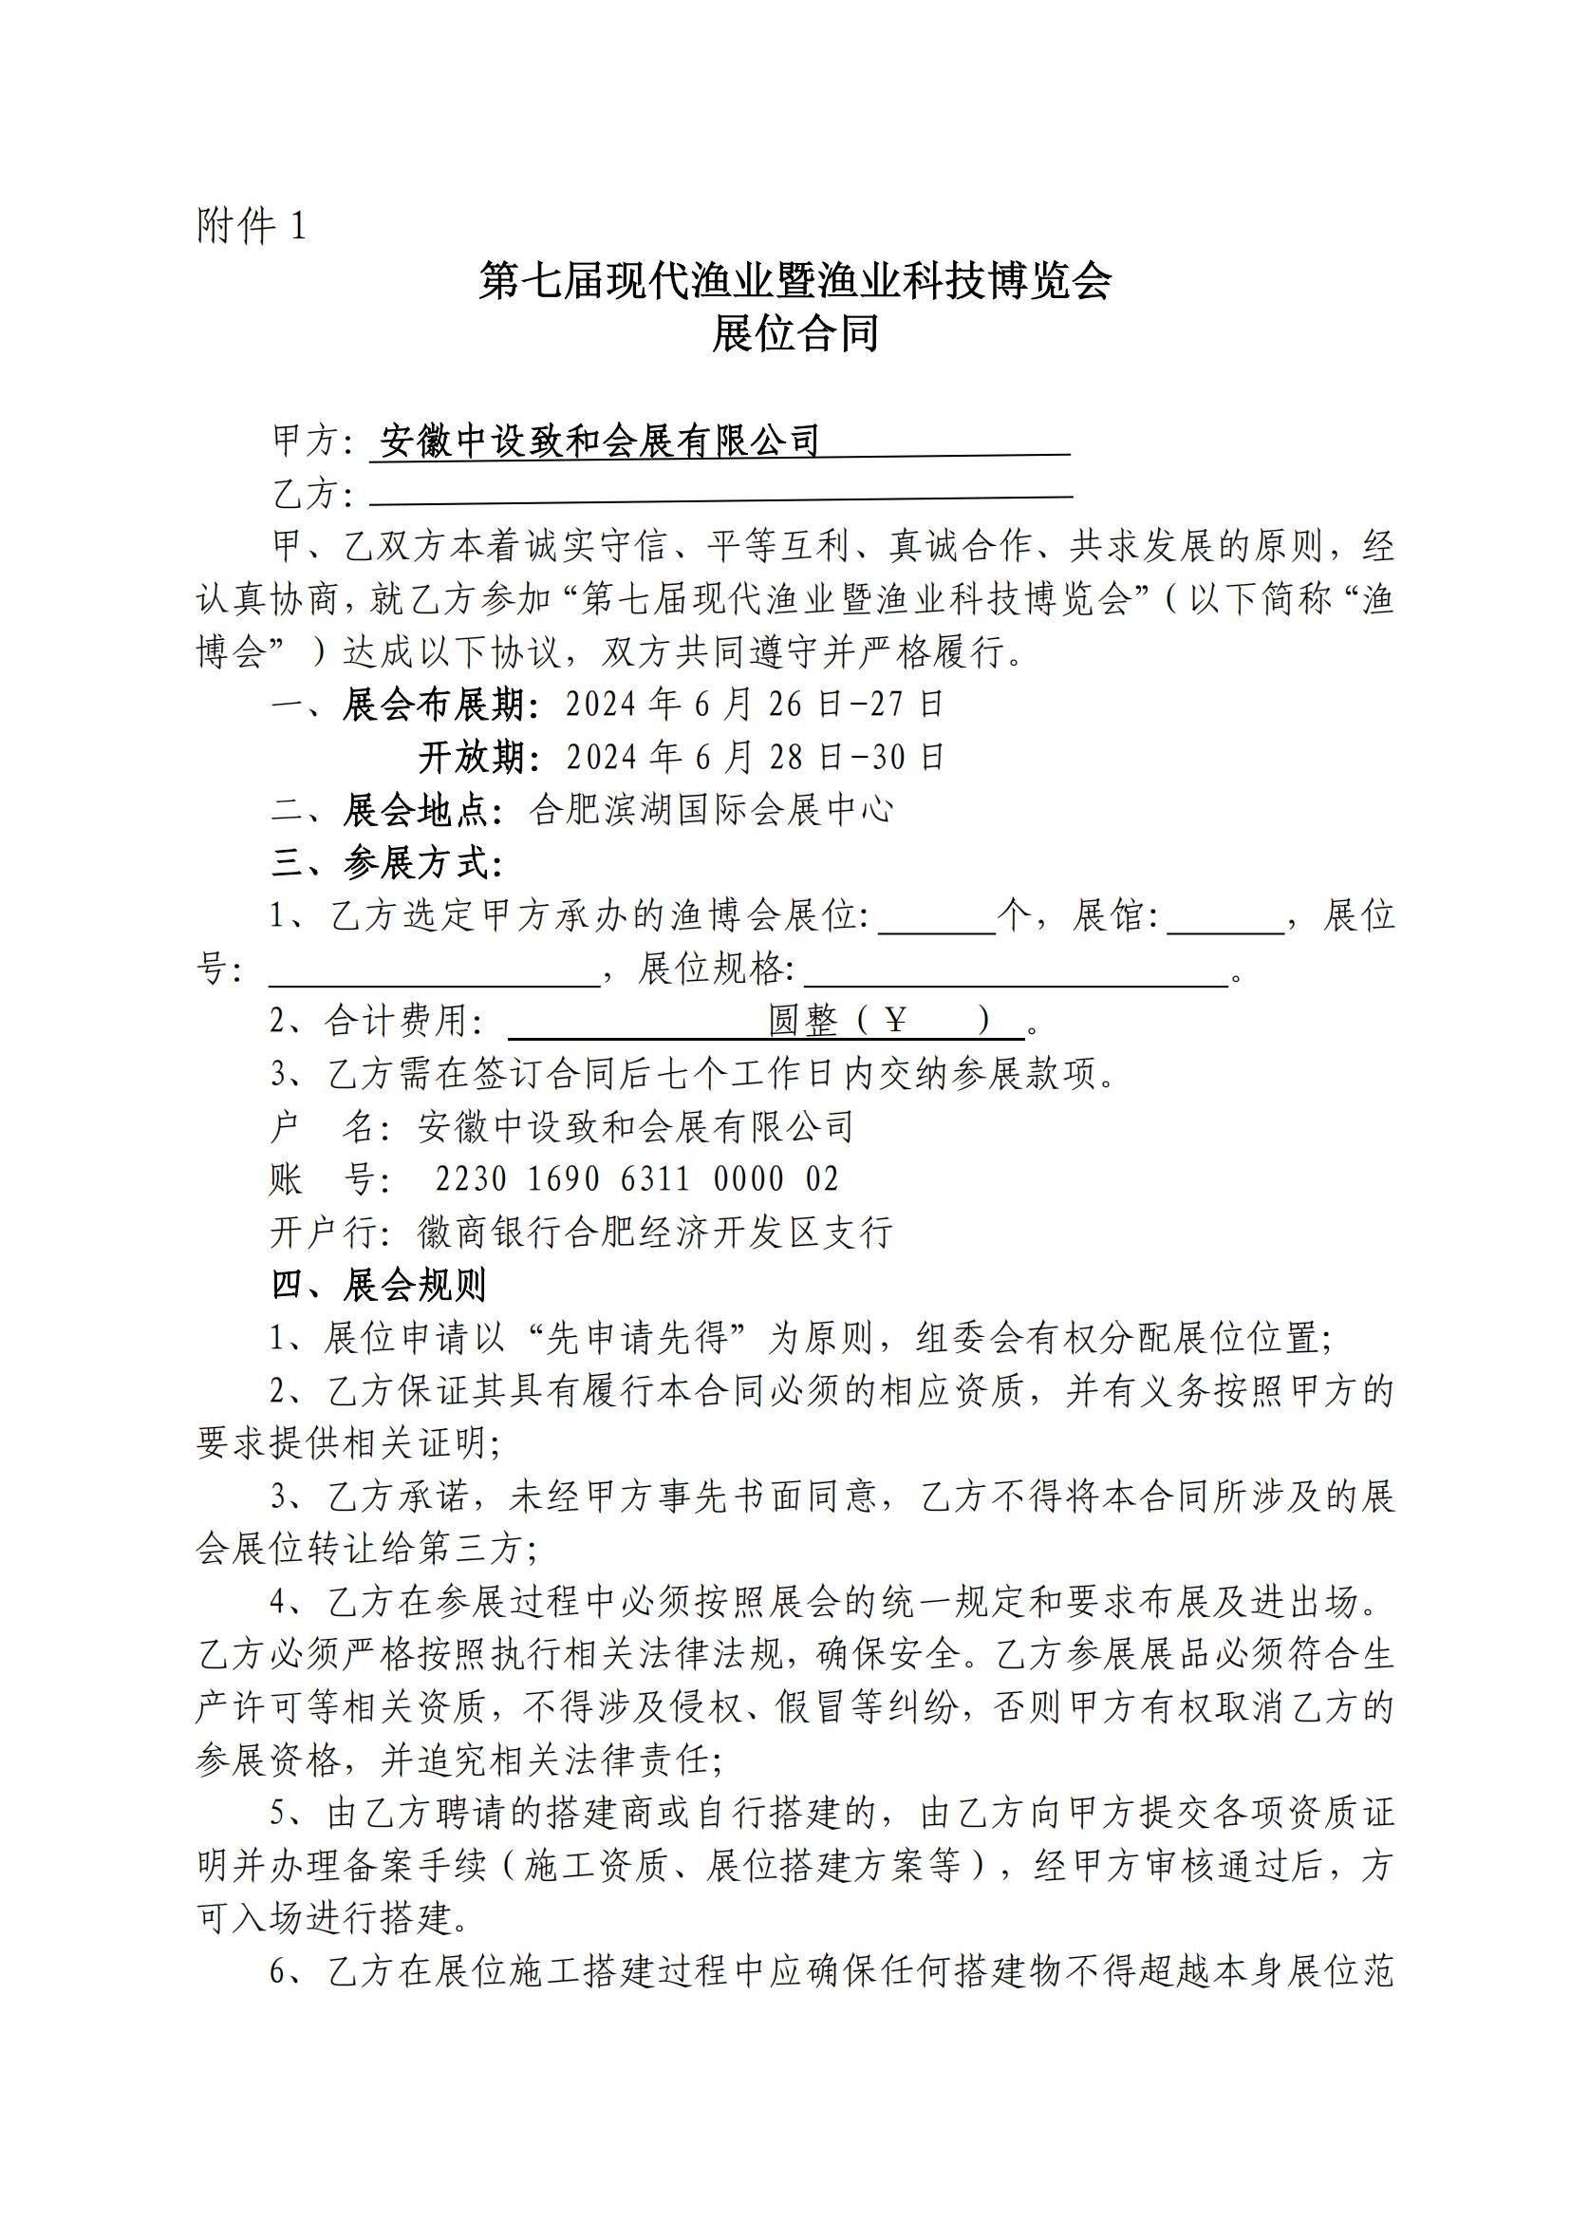

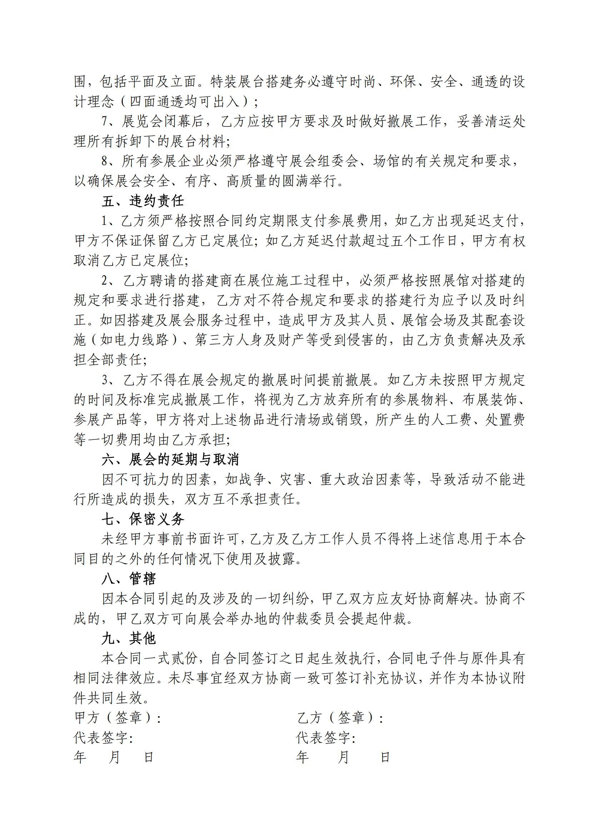

附件2
第七届现代渔业暨渔业科技博览会
参展信息登记表
尊敬的各位展商朋友：
感谢您参展本届渔博会，为更好的宣传推广贵公司的展示内容，特收集以下信息用于采购商邀请、会刊制作、新闻线索编辑使用，后续将联合邀观团队及媒体采编团队针对性的进行观众邀请和宣传推广，请各位参展商认真填写并及时回传我们，感谢支持与配合！
单位名称
展位号 |  | 联系方式
主营业务  主要展品 | 必填（核心业务或此次参展主推业务的产品及功能；主要用于媒体宣传及向买家发布，请填写展品名称及相关简介，图片、视频材料可另附）
参展诉求 | □市场调研 □品牌宣传 □服务推广 □新品试水  □平台招商 □订单合作 □现场销售 □其他：
单位简介 | 必填，300字以内即可，用于会刊及宣传推广，如有图文及视频资料可提交附件
需求采购商类型 | 必填（填写所需买家或观众的行业类型及对我们邀请买家的相关建议）
活动 | （如您计划在渔博会期间开展新品发布或其他相关活动请注明，我们将为您提供相关服务，如开展相关活动请填“无”）
LOGO、公众号二维码 | （主要用于宣传使用，请附高清或矢量源文件）
其他附件 | （如有其他介绍材料，可附件提交，我们将联合媒体采编团队更针对性的进行内容提炼和宣传）

